Badminton Sommercamp U11 – U19

 Ort:
ESV Neuaubing, Papinstraße 22, 81249 München
Datum:
24./25.05.2025
Trainer:

Florian + Franziska Todenhagen
Florian ist B-Trainer und aktiver Spieler
Franziska ist C-Trainerin und aktive Spielerin
Felix Hoffmann
seit über 20 Jahren Trainer und aktiver Spieler u.a. in der 1. + 2. Bundesliga
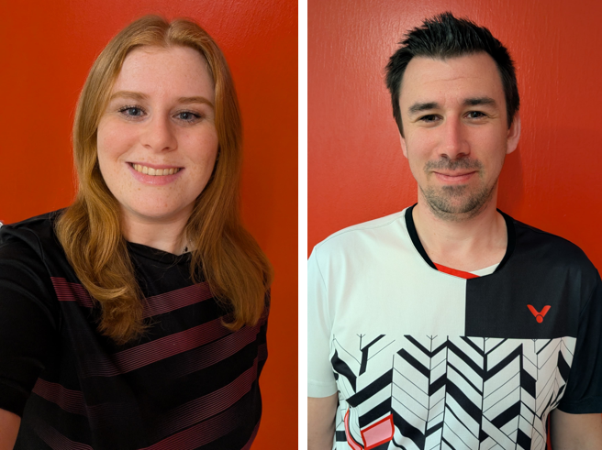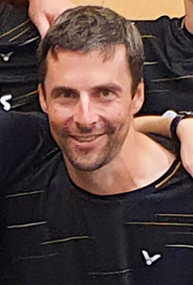
Inhalte:
Grundlagen Schlag- und Lauftechnik
Einzel-/Doppel-/Mixed Taktik
Individuelle Trainingsthemen
Ablauf:
Samstag + Sonntag
Hallenöffnung 09:00
09:30 – 12:00 Training, 12:00 – 13:00 Mittagspause, 13:00 – 15:30 Training, 15:30 – 16:30 freies Spiel
Kosten:
50,00 € für Training, Bälle, Halle, Mittagessen
Anmeldung:
bis 22.05.2025 an felix.hoffmann@badminton-bbv.de
Service:
Beratung, Bespannungsservice und Verkauf von Schlägern, Schuhen und Griffbändern zu Camp-Sonderpreisen durch Felix Hoffmann (Anfragen gerne vorab an hoffmann@badminton-pro.de)
Veröffentlichung:
Es wird darauf hingewiesen, dass beabsichtigt ist, Berichterstattungen mit Text und Bild im Internet zu veröffentlichen. Die Teilnehmer stimmen mit ihrer Anmeldung einer Veröffentlichung zu.

